图像处理实验报告：下采样与抗混叠实验

一、实验目的
- 生成棋盘格、Chirp测试图像，直观演示下采样过程中的混叠现象，验证高斯低通滤波对混叠的抑制效果，并通过FFT频谱分析混叠的产生与消除机制。
- 固定下采样因子M=4，验证抗混叠高斯滤波中标准差σ的理论公式（σ≈0.45M），对比不同σ值（0.5、1.0、2.0、4.0）的滤波效果，确定最优σ值并与理论值对比。
- 实现梯度自适应下采样算法，通过分析图像局部梯度复杂度动态调整高斯滤波σ值，与直接下采样、全图统一下采样进行误差对比，验证自适应下采样的优势。
- 熟练运用MATLAB进行图像生成、滤波、下采样及FFT频谱分析，掌握图像频率域处理的基本方法，理解抗混叠的核心原理。

二、实验原理

2.1 下采样与混叠
下采样是将图像分辨率降低的过程，常用方法为每隔M个像素取一个采样点（即步长为M）。根据奈奎斯特采样定理，若采样频率低于信号最高频率的2倍，高频信号会折叠到低频区域，产生混叠现象，表现为图像模糊、失真、出现虚假条纹。
本实验中，棋盘格为高频周期信号，Chirp图为频率从低到高线性变化的信号，两者均易产生混叠，适合用于混叠现象的演示。

2.2 抗混叠原理
抗混叠的核心是在了你采样前，通过低通滤波截断图像中的高频分量，使图像最高频率低于奈奎斯特频率（采样频率的1/2）。高斯滤波是常用的抗混叠低通滤波方法，其标准差σ决定了滤波强度：σ过小，高频分量未被完全截断，仍会产生混叠；σ过大，会导致图像过度模糊，丢失细节。
理论上，当下采样因子为M时，最优高斯滤波标准差满足σ≈0.45M，该值能在有效抑制混叠的同时，最大程度保留图像细节。

2.3 梯度自适应下采样
全图统一下采样采用固定σ值，无法适应图像不同区域的频率差异：低频平坦区域无需强滤波，高频边缘区域需更强滤波才能抑制混叠。梯度自适应下采样通过计算图像局部梯度幅度，估计区域复杂度（梯度越大，频率越高、复杂度越高），动态调整σ值：低复杂度区域用较小σ，保留细节；高复杂度区域用较大σ，充分抗混叠，从而在整体上获得更优的下采样效果。

2.4 评价指标与工具
1.FFT频谱分析：通过二维FFT将图像从空间域转换到频率域，中心化后可直观观察高频分量的分布，混叠时会出现高频分量折叠现象，滤波后高频分量被截断。
2.均方误差（MSE）：用于量化不同下采样方法的误差，以全图统一最优σ下采样结果为基准，MSE越小，下采样效果越优。

三、实验环境与工具
- 软件环境：MATLAB R2020b及以上版本。
- 核心工具包：NumPy（数值计算）、Matplotlib（图像显示与绘图）、SciPy（高斯滤波、FFT变换）。
- 实验参数：下采样因子M=4，图像尺寸256×256，高斯滤波σ测试值为0.5、1.0、2.0、4.0，理论最优σ=0.45×4=1.8。

四、实验步骤

4.1 实验准备
编写工具函数，包括棋盘格图像生成、Chirp图生成、直接下采样、高斯滤波下采样、FFT频谱计算、均方误差计算，配置中文字体支持，确保实验代码可正常运行。

4.2 第一部分：混叠演示实验
- 生成256×256的棋盘格（块大小8）和Chirp图，作为测试图像。
- 计算理论最优高斯滤波σ=0.45×4=1.8。
- 对两张测试图像分别进行直接下采样和高斯滤波（σ=1.8）后下采样。
- 计算并绘制原图、直接下采样图、高斯下采样图的FFT频谱，以及直接下采样与高斯下采样的差异图。
- 保存实验图像，观察混叠现象及高斯滤波的抗混叠效果。

4.3 第二部分：σ公式验证实验
- 沿用第一部分的测试图像，固定M=4，理论最优σ=1.8。
- 分别使用σ=0.5、1.0、2.0、4.0进行高斯滤波后下采样，绘制各σ值对应的下采样图像及FFT频谱。
- 以理论最优σ=1.8的下采样结果为基准，计算不同σ值下的MSE，量化误差。
- 细粒度搜索最优σ（0.3~5.0范围内），对比搜索结果与理论值的偏差。
- 绘制MSE与σ的关系曲线、误差柱状图，以及最优σ与理论σ的图像对比图，验证理论公式的有效性。

4.4 第三部分：梯度自适应下采样实验
- 以Chirp图为测试图像，计算图像的x、y方向梯度，得到梯度幅度图，用于估计局部复杂度。
- 对梯度幅度图进行高斯平滑，得到局部复杂度图，归一化后映射为自适应σ值（范围：1.08~3.24）。
- 采用分块插值策略实现自适应高斯滤波，对滤波后的图像进行下采样，得到自适应下采样结果。
- 分别计算直接下采样、自适应下采样与统一高斯下采样（σ=1.8）的MSE，绘制误差分布图。
- 对比三种下采样方法的图像效果和误差，分析自适应下采样的优势。

- 实验结果
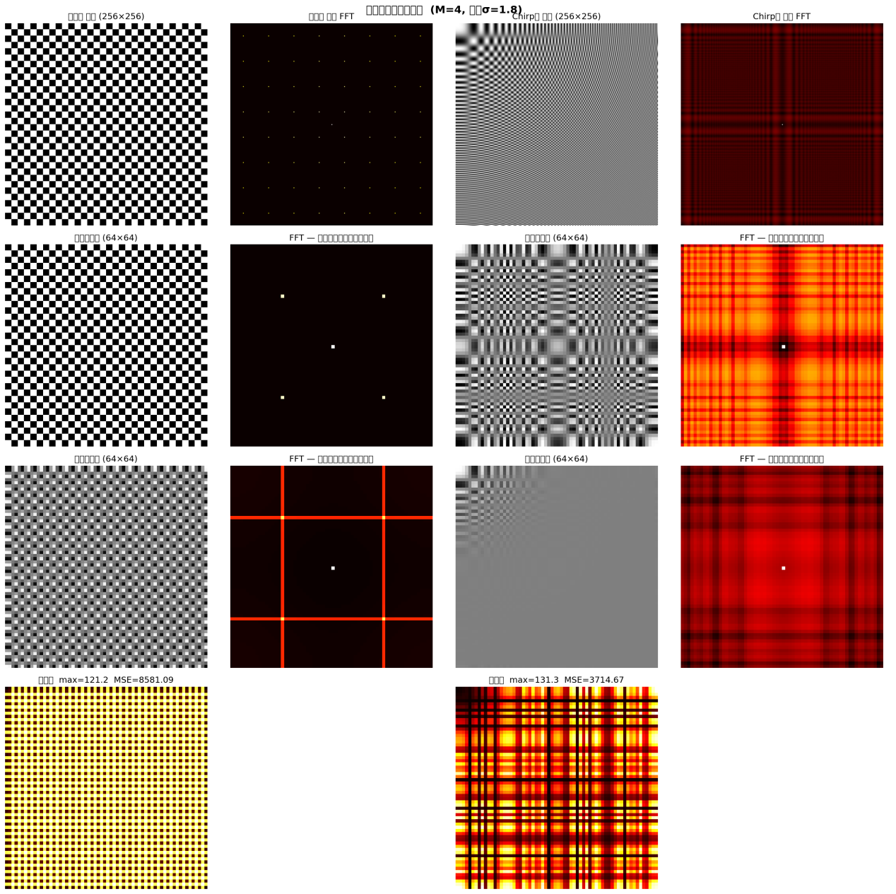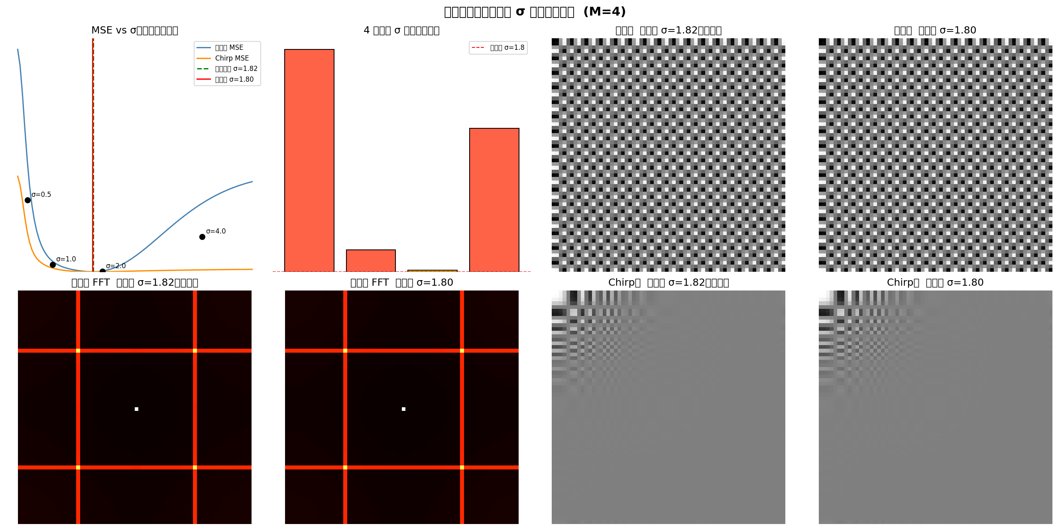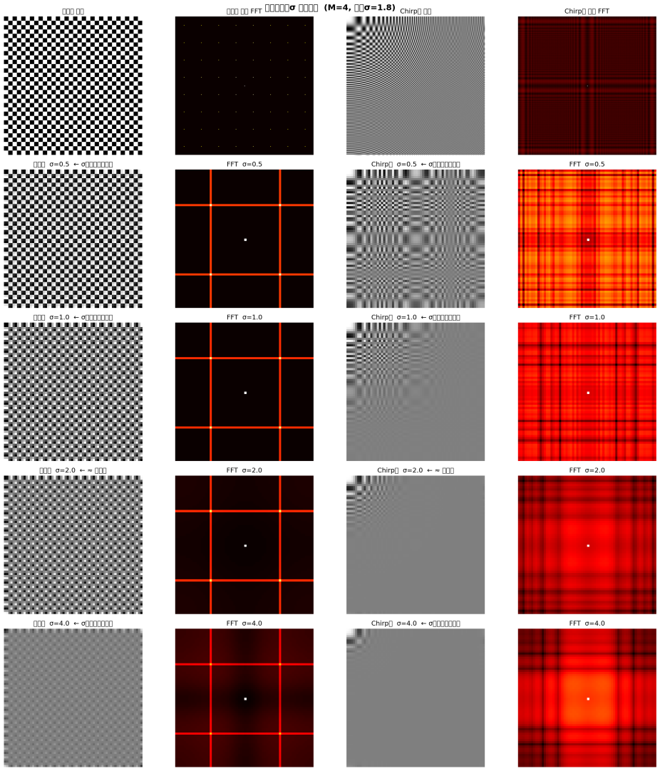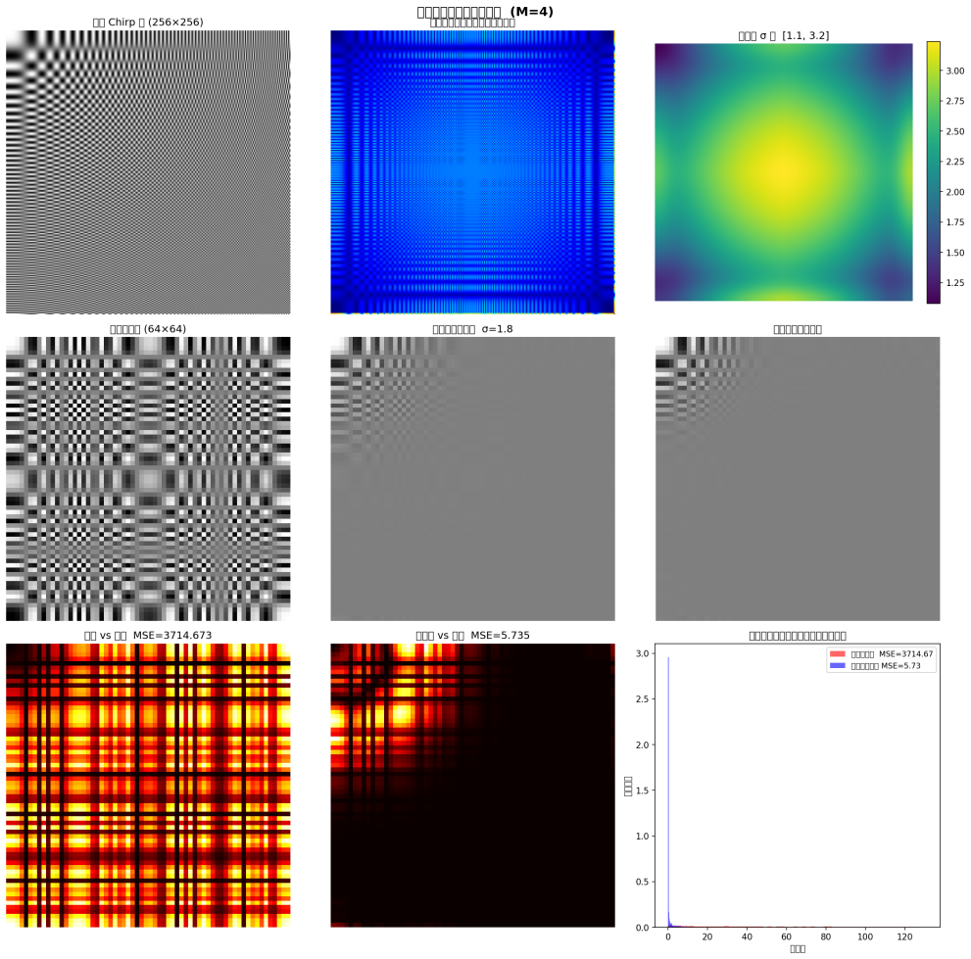

对图像的粗略分析：
1.混叠现象是下采样过程中未抑制高频分量导致的，高斯低通滤波能够有效截断高频分量，消除混叠，FFT频谱可直观验证混叠的产生与消除效果。
2.抗混叠高斯滤波的最优标准差σ满足理论公式σ≈0.45M（M为下采样因子），当M=4时，理论σ=1.8，实验验证该值能在抑制混叠的同时，最大程度保留图像细节，σ偏离理论值会导致混叠残留或图像过度模糊。
3.梯度自适应下采样通过分析图像局部梯度复杂度，动态调整高斯滤波σ值，相比直接下采样和全图统一下采样，能够有效平衡混叠抑制与细节保留，误差更小，图像效果更优。
4.FFT频谱分析和MSE是评价下采样效果和抗混叠性能的有效工具，前者用于直观观察频率域变化，后者用于量化误差大小。

六、实验心得与展望
通过本次实验，我深入理解了下采样与混叠的关系，掌握了高斯滤波抗混叠的原理和参数选择方法，学会了使用FFT进行图像频率域分析。同时，通过实现梯度自适应下采样，我体会到了自适应算法在图像处理中的优势，明白了“因地制宜”调整参数对提升处理效果的重要性。实验过程中，我也熟悉了MATLAB相关工具包的使用，提升了代码编写和实验分析能力。

